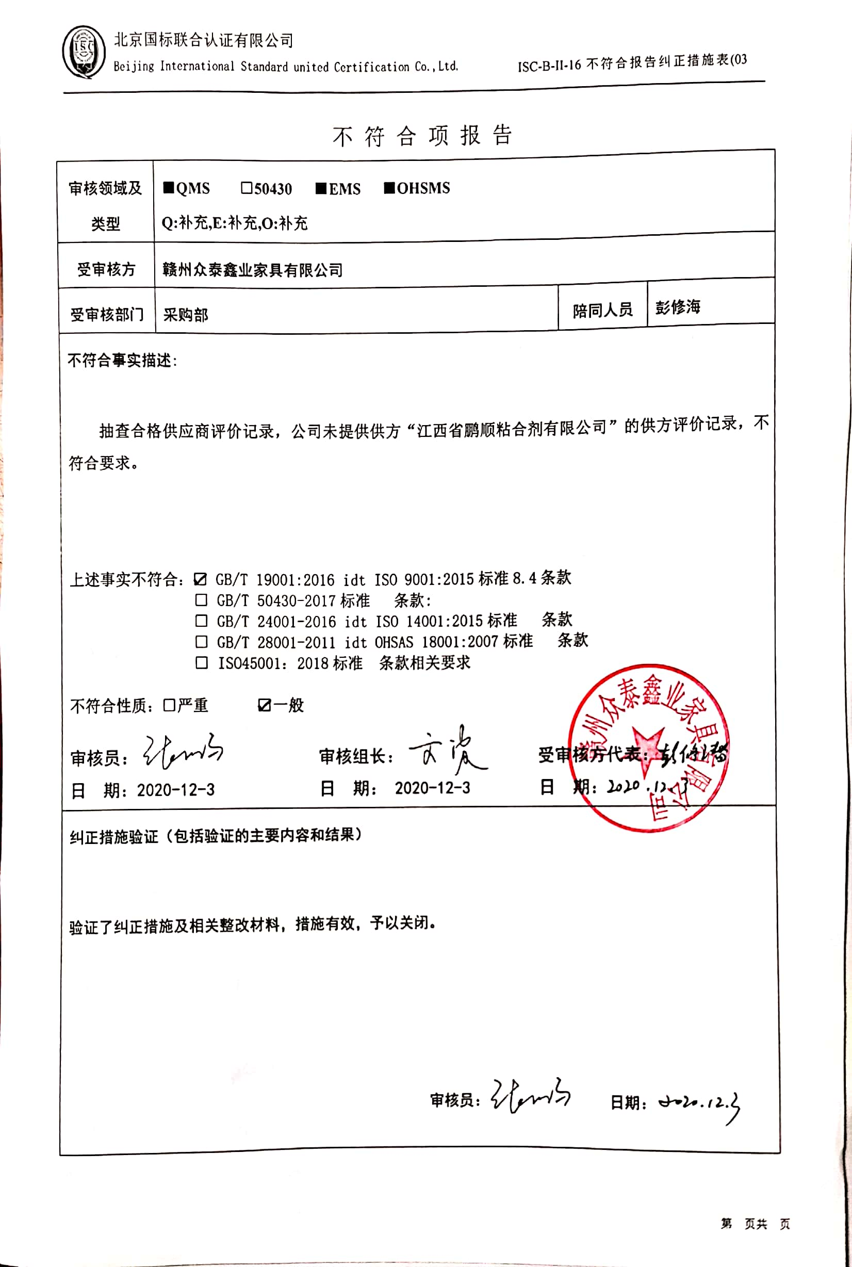不 符 合 项 报 告

|  |  |  |  |
| --- | --- | --- | --- |
| **审核领域及类型** | **■QMS** **□50430** **■EMS** **■OHSMS**  **Q:补充,E:补充,O:补充** | | |
| **受审核方** | **赣州众泰鑫业家具有限公司** | | |
| **受审核部门** | **采购部** | **陪同人员** | **彭修海** |
| **不符合事实描述:**  **抽查合格供应商评价记录，公司未提供供方“江西省鹏顺粘合剂有限公司”的供方评价记录，不符合要求。**  **上述事实不符合：☑ GB/T 19001:2016 idt ISO 9001:2015标准8.4条款**  **□ GB/T 50430-2017标准 条款:**  **□ GB/T 24001-2016 idt ISO 14001:2015标准 条款**  **□ GB/T 28001-2011 idt OHSAS 18001:2007标准 条款**  **□ ISO45001：2018标准 条款相关要求**  **不符合性质：□严重　　　☑一般**  **D:\收集资料\张鹏.pngC:\Users\Administrator.USER-20200326KI\Desktop\未标题-2.png**  **审核员： 审核组长： 受审核方代表：**  **日 期：2020-12-3 日 期： 2020-12-3 日 期：** | | | |
| **纠正措施验证（包括验证的主要内容和结果）**  **验证了纠正措施及相关整改材料，措施有效，予以关闭。**  **D:\收集资料\张鹏.png 审核员： 日期：** | | | |

不符合项纠正措施表

|  |
| --- |
| **D:\用户目录\我的文档\WeChat Files\wxid_jdxzdx9augbc22\FileStorage\File\2020-12\扫描全能王 2020-12-03 10.13\扫描全能王 2020-12-03 10.13_8.jpg不符合项事实摘要：**  未提供供应商“江西省鹏顺粘合剂有限公司”的调查评价记录。 |
| **纠正情况：**  责令供销部相关人员补充对供应商“江西省鹏顺粘合剂有限公司”的调查评价记录。 |
| **原因分析：**  因采购部相关人员对GB/T 19001:2016 idt ISO 9001:2015 标准8.4 条款不熟悉，未及时对供应商“江西省鹏顺粘合剂有限公司”进行调查评价。 |
| **纠正措施：**  **1.**组织对供应商“江西省鹏顺粘合剂有限公司”进行调查评价；  **2.**组织供销部人员对GB/T 19001:2016 idt ISO 9001:2015 标准8.4 条款培训。  **预定完成日期：2020-12-3** |
| **举一反三检查情况：**  查看其它供应商调查评价记录无类似情况发生。 |
| **受审核方纠正措施有效性的验证：**  纠正措施实施有效。  **验证人： 日期：** |

**受审核方代表： 日期:**

**